4人双面座钳工教室成套设备

一、产品概述：
钳工实训台是现在职业院校为学生就业的考核钳工技能的实验台，主要是练习钳工基本技能。来制作类似的课题作业，在老师要求下锻炼锉、锯、划线、錾、螺纹的加工等等的钳工技能。这款设备非常适合高职院校和职业学校以及技工学校机械制造与维修类专业的技能实训教学，还有职业培训学校、职教中心、鉴定站等有关课程技能鉴定的考核与练习。
二、产品特点：
钳工桌的功能非常全面，让学生掌握钳工常用工具的使用和知识，以及划线、装配、调试、维修等技术能力：钳工台的实际操作很强，能培养学生的划线、锯削、锉削、錾削、攻丝、绞孔等动手操作能力，有非常强的实操性。
三、产品配置：
上海天威钳工实训台主要由实训台、防护网以及各种实训工具构成。
（一）上海天威钳工实训台：
上海天威钳工实训台主体为铁质材料，桌面是3.2mm厚木质材料，上面再铺上1mm厚铁板，另外加上黑色皮垫，产品整体非常坚固。钢丝防护网和钳工桌脚采用的是方形管，尺寸是60×60mm，厚度是2mm。整体结构坚固。中间有两个带锁的抽屉，可以放置相关工具和资料。
（二）上海天威钳工防护网：
采用框架式结构，结构紧凑、牢固、美观大方。可以起到学生练习时的防护作用，还可挂图纸。
（三）常用工具：
实训台所配备的工具非常通用、标准和专业，可熟练操作，大大提高学生的技能水平。

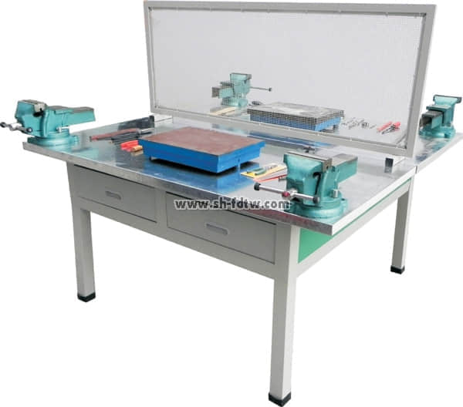
双面钳工实验台是根据教学大纲要求及学员实训操作需要而开发的，桌面用铁质钣金亚光密纹喷塑制作，坚固耐用。
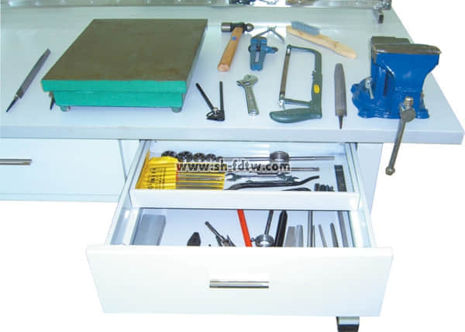

钳工实验室（一张桌4座/组）每组详细配置如下：可以完成常用工具的认识和使用，锤、锯、锉、凿、划线、装配、调试、安装、维修等教学工具。

实验室功能特点：
1、使学员认识钳工常用工具的形状和使用情况。
2、使学员掌握锉削技能
3、使学员掌握锯削技能
4、使学员掌握钻孔、攻丝技能
5、使学员掌握套丝技能
6、使学员掌握錾削技能
7、使学员掌握角尺加工技能
8、使学员掌握锉配方法

配件清单：
序号 | 名 称 | 规 格 | 单位 | 数 量 | 备注
1 | 四工位钳工桌 | 1500×1500×800 | 张 | 1 | 喷塑钢结构、镀锌钢板桌面  M10×120马车螺丝=8×1=8只
2 | 工位隔离及工具图纸挂网 | 1500×540 | 张 | 1 | 配支架2只、磁铁10只
3 | 台虎钳 | 5寸 | 台 | 4
4 | 钢锯架 |  | 把 | 4
5 | 圆锉刀 | 8寸、12寸 | 套 | 2 | 配锉刀柄各1只
6 | 半圆锉刀 | 8寸、12寸 | 套 | 2 | 配锉刀柄各1只
7 | 扁锉刀 | 8寸、12寸 | 套 | 2 | 配锉刀柄各1只
8 | 方锉刀 | 8寸、12寸 | 套 | 2 | 配锉刀柄各1只
9 | 三角锉刀 | 8寸、12寸 | 套 | 2 | 配锉刀柄各1只
10 | 划线平台（板） | 300×400mm | 块 | 2
11 | 榔头 | 1p | 把 | 4
12 | 圆规 | 6寸 | 把 | 4
13 | 宽座直角尺 | 200×125mm | 把 | 4
14 | 钢直尺 | 150 mm | 把 | 4
15 | 划针（钨钢头） | 长120 | 支 | 4
16 | 内外卡钳 | 6寸 | 套 | 2
17 | 三角刀 | 6寸 | 把 | 4
18 | 铲刀 | 450 mm | 把 | 2
19 | 油石 |  | 块 | 2
20 | 丝锥 | M6、8、10、12、14 | 套 | 2
21 | 圆板牙 | M6、8、10、12、14 | 套 | 2
22 | 凿子（扁）（尖） | 13×260 6×260 | 套 | 2
23 | 什锦锉 | 一组 | 套 | 2
24 | 手虎钳 | 40 mm | 台 | 2
25 | 钢锯条 |  | 盒 | 2
26 | 活动扳手 | 200×24 8寸 | 把 | 4
27 | 钢丝钳 | 8寸 | 把 | 4
28 | 一字螺丝刀 | 4寸 | 把 | 4
29 | 十字螺丝刀 | 4寸 | 把 | 4
30 | 呆扳手 | 8、10、14 | 套 | 2
31 | 铁皮剪刀 |  | 把 | 2
32 | 丝攻扳手 |  | 把 | 4
33 | 扳牙扳手 |  | 把 | 4
34 | 尖嘴钳 | 6寸 | 把 | 4
35 | 铜丝刷 |  | 把 | 2
注：校方如需用其它工具，台钻，砂轮等设备，本公司可按市场价格提供。
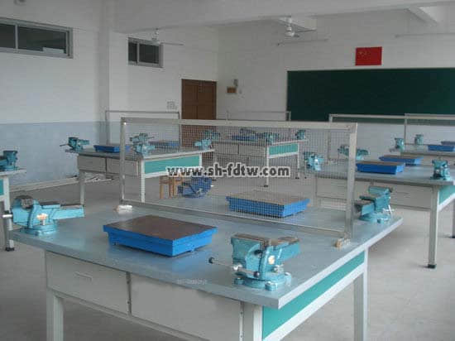

上海天威钳工成套设备是在钳工台上用手工工具操作，对工件进行加工。钳工实训教室手工操作的特点是技术性强，加工质量的好坏主要取决于操作者技术水平的高低，它的工作范围较广，具有万能性和灵活性的优势且不受设备、场地等条件的限制，因此凡是采用机械加工方法不太适宜或难以进行机械加工的场合，通常由钳工来完成，尤其是机械产品的装配、调试、安装和维修等更需要钳工，所以说钳工不仅是机械制造工厂中应用最广泛的工种之一，因此钳工实验室设备也是各大院校，技校不可缺少的实训教学产品。

